ΕΛΛΗΝΙΚΗ ΔΗΜΟΚΡΑΤΙΑ  ΥΠΟΥΡΓΕΙΟ ΠΑΙΔΕΙΑΣ,  ΕΡΕΥΝΑΣ ΚΑΙ ΘΡΗΣΚΕΥΜΑΤΩΝ  ----  ΠΕΡΙΦΕΡΕΙΑΚΗ Δ/ΝΣΗ Π.Ε. & Δ.Ε. ΑΤΤΙΚΗΣ  ΔΙΕΥΘΥΝΣΗ ΔΕΥΤΕΡΟΒΑΘΜΙΑΣ ΕΚΠΑΙΔΕΥΣΗΣ  Β΄ ΑΘΗΝΑΣ  ΤΜΗΜΑ : ΕΚΠΑΙΔΕΥΤΙΚΩΝ ΘΕΜΑΤΩΝ | Ατομικά στοιχεία μαθητή  Επώνυμο………………………………………………………………  Όνομα……………………………………………………………………  Όνομα πατέρα …………………….μητέρας…………………  Γυμνάσιο………………………………………………………………

ΘΕΜΑΤΑ

ΤΟΥ 4^{ου} ΔΙΑΓΩΝΙΣΜΟΥ ΑΝΑΓΝΩΣΤΙΚΩΝ ΔΕΞΙΟΤΗΤΩΝ –

ΚΑΤΑΝΟΗΣΗΣ ΚΕΙΜΕΝΟΥ

ΤΗΣ ΔΙΕΥΘΥΝΣΗΣ ΔΕΥΤΕΡΟΒΑΘΜΙΑΣ ΕΚΠΑΙΔΕΥΣΗΣ

Β΄ΑΘΗΝΑΣ

6 ΜΑΪΟΥ 2017

ΚΕΙΜΕΝΟ 1

ΤΑ ΕΞΙ ΚΥΜΑΤΑ ΟΙ ΚΑΤΑΧΤΗΤΕΣ
…………………………………………………………………………………………
Πίσω από τα κύματα χαράχτηκε αλαφριά στον ορίζοντα μια άσπρη και πράσινη κυματιστή γραμμή. Η Αγγλία.
…………………………………………………………………………………………………. Προϊστορικά χρόνια, καλοκαίρι. Άγριοι, ντυμένοι με προβιές, σέρνοντας άναρθρες κραυγές, πηδώντας από βράχο σε βράχο, οι λιγοστοί ντόπιοι μαζώχτηκαν στην ίδια τούτη ακρογιαλιά κι αγνάντευαν το πέλαγο. Πέρα, από το νοτιά, είχαν προβάλει με τ’ αλαφριά πολύχρωμα καράβια τους, κοντοί, μελαχρινοί, με τ’ αχόρταγα μάτια και χέρια, οι Ίβηρες.
Είχαν φύγει από την πατρίδα τους, πήραν τα μάτια τους, ανέβαιναν καταβορρά▪ η πείνα, το κέρδος, η περιπέτεια κρατούσαν το τιμόνι▪ μα ως αντίκρυσαν οι μικρόσωμοι, ηλιοκαμένοι κουρσάροι το ξεμοναχεμένο αυτό νησί στην άκρη του κόσμου, τρόμαξαν. Όλα τα παραμύθια τους μιλούσαν για κάποια μακρινή Θούλη, γιομάτη χρυσάφι, μαργαριτάρια και καλάι. Γιομάτη θεριά, απροσπέλαστη. Από τη μια μεριά, δυτικά, απέραντος μυστηριώδης ωκεανός, και στο βοριά πάγοι αιώνιοι.
…………………………………………………………………………………………
2. Πέρασαν δέκα, δώδεκα αιώνες. Και να, κατά το 500 π.Χ., έφθασε το δεύτερο μεγάλο κύμα: οι Κέλτες. Και τούτο από το νότο▪ από το Δούναβη, από τις Άλπεις, από τη Γαλλία. Τσοπάνηδες και πολεμιστές. Αψηλοί, δυνατοί, ξανθομάλληδες, με γαλάζια μάτια, και ζωγράφιζαν όλο τους το κορμί με παράξενα, πολύχρωμα, θρησκευτικά, πολεμικά κι εξωτικά σημάδια.
Χωρίζουνταν κι αυτοί σε δυο φυλές: στους Γκάελς, που τράβηξαν για την Ιρλανδία και τη Σκοτία, και στους Βρετανούς, που πιάστηκανστα νοτιοδυτικά ακρογιάλια απέναντι από τους αδερφούς τους, τους Βρετανούς της Γαλλίας.
Οι Κέλτες κουβάλησαν κι αυτοί στα καράβια τους καινούριους θεούς και δαιμόνους. Αγαπούσαν τη μουσική και το χορό, ήταν ποιητές και ονειροπόλοι, πίστευαν στα φαντάσματα, δημιούργησαν τους θρύλους της Στρογγυλής Τράπεζας, του Τριστάνου και της Ιζόλδης και του μεγάλου Βασιλιά Αρθούρου που άραξε, πεθαμένος, στο μαγικό νησί Αβαλόν, όπου οι ήρωες χαίρονται αιώνια και γλεντούν με τις νεράιδες.
Οι ονειροπόλοι αυτοί έκαιγαν ζωντανούς ανθρώπους, θυσία στους θεούς και στους προγόνους. Γιατί πίστευαν σε μελλούμενη ζωή, κι ο σκοτωμός δεν ήταν παρά βίαιη μετατόπιση από τη γη στον Παράδεισο.
Πώς θ’ άνοιγε τα μάτια του τ’ αχόρταγα ο Έλληνας ΜαρσελιέζοςΠυθέας, που τρεις αιώνες πριν Χριστού, διψώντας σοφία και πλούτη, πέρασε τις στήλες του Ηρακλή, ανέβηκε τα ιβηρικά και γαλατικά ακρογιάλια, κι έφτασε στη μυστηριώδη Θούλη!Βρήκε, λέει, ανθρώπους ξανθούς, που έπιναν κρασί από κριθάρι και μέλι, είχαν ζωγραφιστά κορμιά κι έβγαναν καλάι από τα βουνά και το κουβαλούσαν με γαϊδουράκια στο λιμάνι.

Ν. Καζαντζάκη, Ταξιδεύοντας Αγγλία, εκδ. Καζαντζάκη, 2000, σσ.24-26

Να ανατρέξετε στο παραπάνω κείμενο, για να απαντήσετε στις ερωτήσεις που ακολουθούν:

ΕΡΩΤΗΣΗ 1:
Χαρακτηρίστε ποιες από τις παρακάτω προτάσεις είναι σωστές (Σ) και ποιες λανθασμένες (Λ), σύμφωνα με το κείμενο. (Σημειώστε Χ στο αντίστοιχο τετράγωνο)

 |  | Σ | Λ
1 | Οι Κέλτες δεν πίστευαν στην μετά θάνατον ζωή.
2 | Η Αγγλία είναι η μυστηριώδης Θούλη.
3 | Ο Πυθέας έφθασε στη Θούλη το 500 π.Χ.
4 | Οι Ίβηρες ήταν συγγενική φυλή με τους Βρετανούς της Γαλλίας

(8 μονάδες)

ΕΡΩΤΗΣΗ 2:
Κυκλώστε τη σωστή απάντηση στο ερώτημα που ακολουθεί:
Πώς εντάσσεται και εξυπηρετεί τη ροή του κειμένου το απόσπασμα: «Είχαν φύγει από την πατρίδα τους, πήραν τα μάτια τους, ανέβαιναν καταβορρά· η πείνα, το κέρδος, η περιπέτεια κρατούσαν το τιμόνι·».
Το συγκεκριμένο απόσπασμα του κειμένου:
α. Συνιστά ιστορική μαρτυρία για τους λόγους της μετακίνησης των Ιβήρων
β. Είναι τμήμα των παραμυθιών των Ιβήρων
γ. Είναι η εκτίμηση του συγγραφέα για τα κίνητρα μετανάστευσης των Ιβήρων.
δ. Είναι μια άσκοπη αναφορά στους Ίβηρες που δεν έχει σχέση με το υπόλοιπο κείμενο.

(6 μονάδες)

ΕΡΩΤΗΣΗ 3:
«……η πείνα, το κέρδος και η περιπέτεια….». Θεωρείτε ότι αποτελούν και στη σημερινή εποχή λόγους μετακίνησης ατόμων και ομάδων; Τεκμηριώστε την άποψή σας σε μια παράγραφο 80-100 λέξεων.
………………………………………………………………………………………………………………………………………………………………………………………………………………………………………………………………………………………………………………………………………………………………………………………………………………………………………………………………………………………………………………………………………………………………………………………………………………………………………………………………………………………………………………………………………………………………………………………………………………………………………………………………………………………………………………………………………………………………………………………………………………………………………………………………………………………………………………………………………………………………………………………………………………………………………………………………………………………………………………………………………………………………………………………………………………………………………………………………………………………………………………

(12 μονάδες)

ΕΡΩΤΗΣΗ 4:
Να κατατάξετε με χρονολογική σειράλαούς και πρόσωπα που έφτασαν στην Αγγλία, τεκμηριώνοντάς την με στοιχεία του κειμένου.
……………………………………………………………………………………………………………………………………………………………………………………………………………………………………………………………………………………………………………………………………………………………………………………………………………………………………………………………………………………………………………………………………………………………………………………………………………………………………………………………………………………………………………………………………........................................................................................................
( 9 μονάδες)

KEIMENO2

ΔΕΛΤΙΟ ΤΥΠΟΥ

Περιοδική Έκθεση στο Εθνικό Αρχαιολογικό Μουσείο

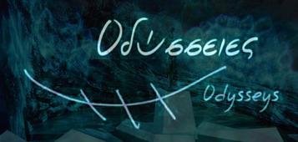

Η νέα περιοδική έκθεση του Εθνικού Αρχαιολογικού Μουσείου«Οδύσσειες» αποτελεί την κορυφαία επετειακή εκδήλωση του εορτασμού των 150 χρόνων από τη θεμελίωση του μουσείου. Επιχειρεί να ανιστορήσει το περιπετειώδες ταξίδι του ανθρώπου στον χρόνο μέσα από ένα αφαιρετικό και συμβολικό πρίσμα εμπνευσμένο από την Οδύσσεια. Χωρίς να αναδιηγείται το μυθολογικό έπος του Ομήρου, η έκθεση εμπνέεται από τον αρχετυπικό χαρακτήρα του Οδυσσέα και αφηγείται, μέσα από εμβληματικά αλλά και λιγότερο γνωστά έργα του Εθνικού Αρχαιολογικού Μουσείου, το μακρύ χρονικό του δοκιμαζόμενου ανθρώπου, τον αδιάκοπο αγώνα του να τιθασέψει το περιβάλλον, να γνωρίσει νέους τόπους, να πλουτίσει τους ορίζοντες του, να δημιουργήσει πολιτείες ευνομούμενες και να αντιπαλέψει τη φθαρτότητα της ύπαρξης του με τη βοήθεια του έρωτα και της δημιουργικής πράξης.
Εκατόν ογδόντα τέσσερα έργα από τη μόνιμη έκθεση και τις αποθήκες των Συλλογών του Μουσείου και έξι δάνεια, τρία από το Επιγραφικό Μουσείο και τρία από το Μουσείο Ακροπόλεως, παρουσιάζονται σε μια γοητευτική αλληλουχία πολιτισμικών διαστρωματώσεων, επιτρέποντας στον επισκέπτη της έκθεσης να διακρίνει διαφοροποιήσεις και μεταβολές και παράλληλα να ανιχνεύσει τα στοιχεία που ενυπάρχουν και παραμένουν αναλλοίωτα στον χρόνο, συνιστώντας το κοινό αποτύπωμα του ανθρώπου στους αιώνες, στις εποχές, στους πολιτισμούς.
Τρεις θεματικοί άξονες συναρθρώνουν την εκθεσιακή αφήγηση:
ΤΟ ΤΑΞΙΔΙ παρουσιάζει τεκμήρια της αδιάκοπης αναζήτησης του ανθρώπου για πρώτες ύλες, γνώσεις και ιδέες. Το πολυποίκιλο φορτίο ενός νοερού πλοίου και οι μύθοι που συνόδευαν τα θαλάσσια ταξίδια των αρχαίων δημιουργούν ένα υπαινικτικό περιβάλλον περιπέτειας και γνώσης.
Οι ΙΘΑΚΕΣ είναι εμπνευσμένες από τον νόστο του Οδυσσέα και αφιερώνονται στις πατρίδες όλων των ανθρώπων. Οικουμενικές ιδέες και έννοιες σηματοδοτούνται με έργα που αποτυπώνουν τη συλλογική προσπάθεια των κοινωνιών για ανάπτυξη και ευημερία, αλλά και την αναγκαιότητα της ανθρώπινης ύπαρξης να υπερβεί τη φθαρτότητά της.
Στην ΕΞΟΔΟ έργα συμβολικά υποδηλώνουν τα ανώτερα επιτεύγματα του ανθρώπινου πνεύματος καλώντας τον καθένα από εμάς να παραλάβει τη σκυτάλη της δημιουργίας. Η μουσική της έκθεσης αποτελεί ευγενική παραχώρηση του Βαγγέλη Παπαθανασίου από τα έργα του «ΙΘΑΚΗ» και «VOICES - Dream in anΟpenPlace».
Το Ίδρυμα Ευγενίδου προσέφερε τον εξοπλισμό και την εφαρμογή του έναστρου ουρανού με τους αστερισμούς που αντίκριζε ο Οδυσσέας κατά το ταξίδι της επιστροφής στην Ιθάκη από το νησί της Καλυψούς και το Εθνικό Θέατρο το θεατρικό ένδυμα του Οιδίποδα Τύραννου, συμβάλλοντας στην ενίσχυση της βιωματικής εμπειρίας στις σχετικές θεματικές πτυχές της έκθεσης.
Για την υλοποίηση της έκθεσης κομβική στάθηκε η γενναιόδωρη δωρεά του Ιδρύματος Σταύρος Νιάρχος.
Τα εγκαίνια της έκθεσης έχουν οριστεί στις 3 Οκτωβρίου, μια ιδιαίτερα συμβολική ημερομηνία, αφού 150 χρόνια πριν, Δευτέρα και πάλι, ετέθη ο θεμέλιος λίθος του πρώτου Εθνικού Μουσείου της χώρας από τον Γεώργιο Α΄, με την παρουσία του συνόλου των υπουργών και των πολιτικών, θρησκευτικών, στρατιωτικών και δημοτικών αρχών.
Την ημέρα των εγκαινίων το μουσείο θα είναι επισκέψιμο μόνο με επίδειξη πρόσκλησης.Στις 4 Οκτωβρίου η είσοδος θα είναι ελεύθερη για το κοινό. Από τις 11 το πρωί έως τις 4 το απόγευμα θα πραγματοποιηθούν τέσσερις ωριαίες παρουσιάσεις της νέας περιοδικής έκθεσης από αρχαιολόγους του μουσείου (ώρες 11.00, 12.00, 13.00 και 16.00). Για την παρακολούθηση της παρουσίασης είναι απαραίτητη η δήλωση συμμετοχής κατά την προσέλευση στις Πληροφορίες του Μουσείου. Θα τηρηθεί σειρά προτεραιότητας.

Τα εγκαίνια θα τελέσει
ο Πρόεδρος της Δημοκρατίας Κύριος Προκόπης Παυλόπουλος,
παρουσία του Υπουργού Πολιτισμού και Αθλητισμού Κυρίου Αριστείδη Μπαλτά
Η έκθεση έχει ετήσια διάρκεια.
Η τελετή εγκαινίων θα ξεκινήσει με εορταστικό προανάκρουσμα
από το κουιντέτο χάλκινων πνευστών MelosBrass
με μουσικoύς της συμφωνικής ορχήστρας της ΕΡΤ
και την απαγγελία του ποιήματος «Ιθάκη» του Κ. Π. Καβάφη
από την ηθοποιό Όλια Λαζαρίδου
Την έκθεση συνοδεύει επιστημονικός κατάλογος στα ελληνικά και αγγλικά, έκδοση του Ταμείου Αρχαιολογικών Πόρων.

Ώρες λειτουργίας (θερινό ωράριο ως 31/10): Δευτέρα-Κυριακή 08:00-20:00
Πληροφορίες:
Τηλ.: 213214 4891Fax: 210 8213573e-mail: eam@culture.gr

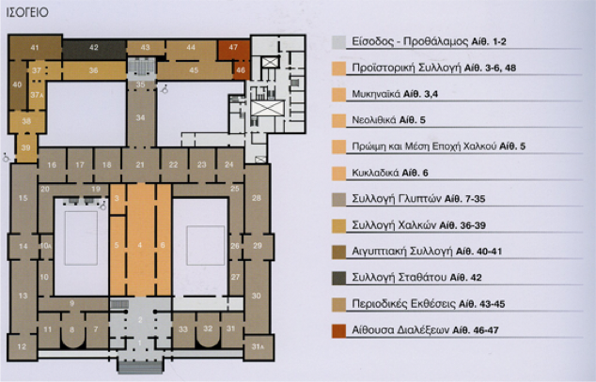
Χρησιμοποιήστε το παραπάνω κείμενο, για να απαντήσετε στις παρακάτω ερωτήσεις:
Ερώτηση 1:
Ποιο γεγονός αποτέλεσε αφορμή για την περιοδική έκθεση «Οδύσσειες» στο Εθνικό Αρχαιολογικό Μουσείο;
………………………………………………………………………………………………………………………………………………………………………………………………………………………………

(4 μονάδες)
Ερώτηση 2:
Αν θέλετε να παρακολουθήσετε μια διάλεξη, κατά την επίσκεψή σας στο Εθνικό Αρχαιολογικό Μουσείο,σε ποια αίθουσα θα πάτε;
……………………………………………………………………………………………………………………………………………………………………………………………………………………………… (2 μονάδες)
Ερώτηση 3:
Χαρακτηρίστε ποιες από τις παρακάτω προτάσεις είναι σωστές (Σ) και ποιες λανθασμένες (Λ), σύμφωνα με το κείμενο. (Σημειώστε Χ στο αντίστοιχο τετράγωνο)

 |  | Σ | Λ
1 | Το έτος θεμελίωσης του Εθνικού Αρχαιολογικού Μουσείου είναι το 1966.
2 | Το σύνολο των έργων που παρουσιάζονται στο πλαίσιο της έκθεσης «Οδύσσειες» είναι 169.
3 | Στις 3 Οκτωβρίου η είσοδος θα είναι ελεύθερη για το κοινό.
4 | Η «ΕΞΟΔΟΣ» είναι ένας από τους τρεις θεματικούς άξονες της έκθεσης.
5 | Καθ’ όλη τη διάρκεια της έκθεσης, θα πραγματοποιούνται 4 ωριαίες παρουσιάσεις από αρχαιολόγους του Μουσείου.
(15 μονάδες)
Ερώτηση 4:
Αξιοποιώντας και στοιχεία του Δελτίου Τύπου, αιτιολογήστε την επιλογή του τίτλου της έκθεσης, σε μία παράγραφο 80-100 λέξεων.
………………………………………………………………………………………………………………………………………………………………………………………………………………………………………………………………………………………………………………………………………………………………………………………………………………………………………………………………………………………………………………………………………………………………………………………………………………………………………………………………………………………………………………………………………………………………………………………………………………………………………………………………………………………………………………………………
(14 μονάδες)
Κείμενο 3

Α.
Ναός Αγίας Φωτεινής Μαντινείας - Μια ανορθόδοξη εκκλησία στην Αρκαδία
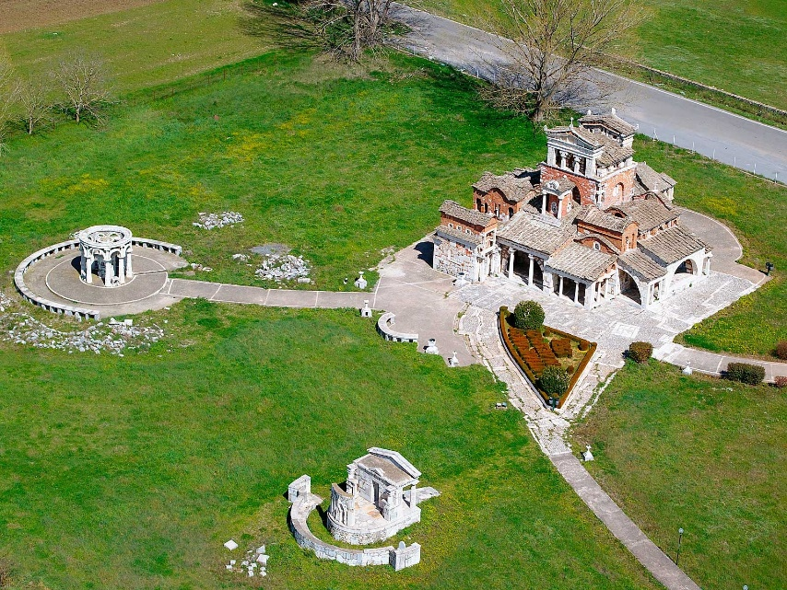
Μέσα στον κάμπο της αρχαίας Μαντινείας, στην καρδιά της αρκαδικής γης (περίπου 12 χιλιόμετρα από την Τρίπολη), δεσπόζει με την παρουσία του ένα πέτρινο αρχιτεκτονικό παράδοξο. Είναι μια εκκλησία που στέκει επιβλητική ανάμεσα σε ερείπια αρχαίων ναών. Κτίσμα βυζαντινό και αρχαιοπρεπές μαζί –όπου όμοιό του δεν υπάρχει πουθενά– έχει χαρακτηριστεί ως η πιο ανορθόδοξη εκκλησία της Ελλάδας. Άλλοι την ονομάζουν «ακαθόριστο αρχιτεκτονικό σύμπλεγμα», άλλοι «έκτρωμα» και άλλοι «θαύμα του αιώνα». Τελικά, τι είναι ο ιερός ναός της Αγίας Φωτεινής της Μαντινείας;
Το σχέδιο της Αγίας Φωτεινής, κράμα διαφορετικών ρυθμών από την ελληνική λαογραφική παράδοση και την κλασσική αρχαιότητα, καθώς επίσης από την Αίγυπτο και από το Βυζάντιο, χαρακτηρίζεται πρωτότυπο τόλμημα που πραγματοποιήθηκε από τον Κώστα Παπαθεοδώρου, μαθητή του γνωστού αρχιτέκτονα και σχεδιαστή Δημήτρη Πικιώνη. [...]
Το επίτευγμα του αρχιτέκτονα είναι ότι κατόρθωσε να συγκεράσει τόσο ιδιαίτερα ψηφιδωτά δάπεδα, που απεικονίζουν αρχαίους μύθους και χριστιανικές ιστορίες, κίονες και αετώματα, το κλασικό οκταγωνικό βυζαντινό σχέδιο μαζί με στοιχεία από τα ντόπια φτωχά καλύβια. Ο περίβολός του είναι διακοσμημένος με αρχαιοελληνικές κατασκευές, ενώ οι αγιογραφίες του θυμίζουν και αυτές αρχαία Ελλάδα, με τα πρόσωπα των αγίων να παραπέμπουν σε αρχαίους Έλληνες φιλόσοφους. [...]
Οι ιδιορρυθμίες της εκκλησίας οδήγησαν σε ποικίλες (αντικρουόμενες) κριτικές, αλλά και σχόλια θαυμασμού από Έλληνες και ξένους ειδικούς σε θέματα τέχνης. Προκάλεσαν όμως και την επέμβαση της Εκκλησίας, η οποία απαίτησε – αρκετά χρόνια αργότερα –τη μερική αντικατάσταση των αγιογραφιών. [...]
Αρκάς σε καταγωγή ο Κώστας Παπαθεοδώρου πήγε στον Μοριά μετά από πρόσκληση τουΜαντινειακού Συνδέσμου για να κάνει ένα κτίσμα που να ανταποκρίνεται στον χώρο και την ιστορικότητά του. Ο συγκεκριμένος τόπος δεν είναι καθόλου τυχαίος. Σύμφωνα με τους μύθους, η Αρκαδία κρύβει ένα μεγάλο μυστικό. Λέγεται πως εκεί γεννήθηκε η ζωή. Οι Ρωμαίοι την ονόμαζαν «Κιβωτό του Θεού», ενώ η ελληνική μυθολογία τη θεωρεί γενέτειρα του Πάνα. Οι χάρες της ενέπνευσαν στους πνευματικούς κύκλους της εποχής της Αναγέννησης το κίνημα του Αρκαδισμού.[...] Κάποιοι αναζήτησαν την ουσία της φράσης στον αναγραμματισμό της: «ItengoArcanaDei» (κρατώ τα μυστικά του Θεού). Αν είναι αλήθεια, τότε η Μαντίνεια μοιάζει να είναι ιδανικός τόπος, για να κτιστεί μια τόσο ασυνήθιστη εκκλησία.
Κείμενο: Golden Magazine
Πηγή: http://www.dinfo.gr/μυστηριώδεις-τόποι-στην-ελλάδα

Β.

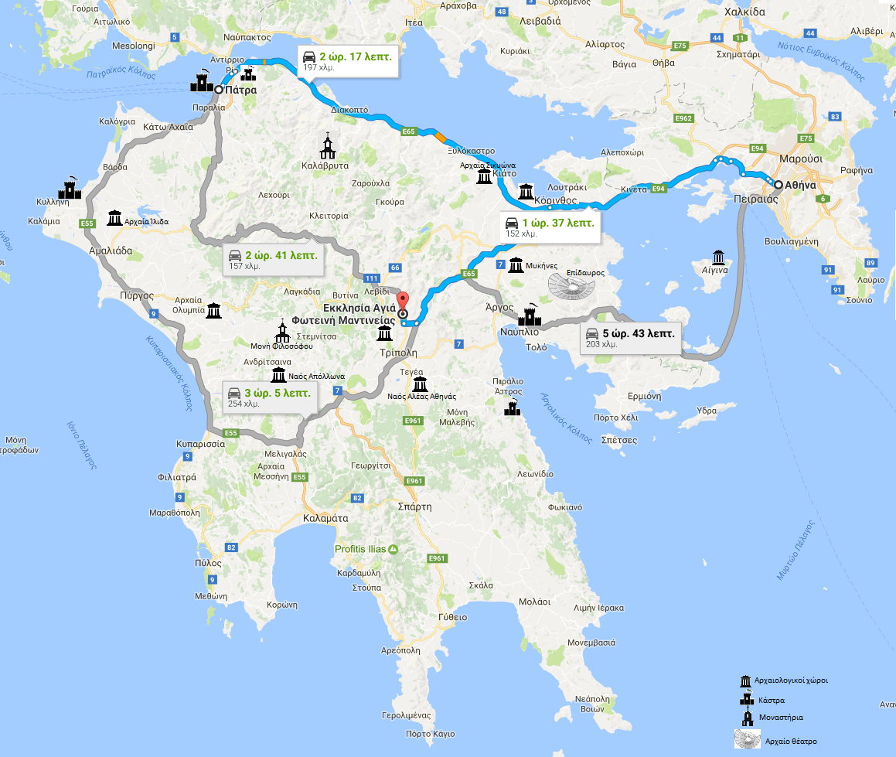

Να ανατρέξετε στo παραπάνω κείμενo 3 (A και Β), για να απαντήσετε στις ερωτήσεις που ακολουθούν:

Ερώτηση 1^{η}:
Να καταγράψετε όλες τις προτεινόμενες οδικές διαδρομές, προκειμένου κάποιος ξεκινώντας:
α) από την Αθήνα
β) από την Πάτρα
να φτάσει στην εκκλησία Αγίας Φωτεινής Μαντινείας, σύμφωνα με τις πληροφορίες που παρέχονται στο χάρτη.
………………………………………………………………………………………………………………………………………………………………………………………………………………………………………………………………………………………………………………………………………………………………………………………………………………………………………………………………………………………………………………………………………………………………………………………………………………………………………………………………………………………………
( 4 μονάδες)

Ερώτηση 2^{η}:
Χαρακτηρίστε ποιες από τις παρακάτω προτάσεις είναι σωστές (Σ) και ποιες λανθασμένες (Λ), σύμφωνα με το κείμενο. (Σημειώστε Χ στο αντίστοιχο τετράγωνο)

 |  | Σ | Λ
1 | Η επίσημη Εκκλησία από την αρχή απέρριψεόλες τις επιλογές του αρχιτέκτονα
2 | Η Αγία Φωτεινή είναι ένα κράμα διάφορων ρυθμών που επιδιώκει να αποτελέσει μία γέφυρα πολιτισμών.
3 | Η ανέγερση της εκκλησίας της Αγίας Φωτεινής έγινε με πρωτοβουλία του Μαντινειακού Συνδέσμου.
4 | Η διάθεση του αρχιτέκτονα Δημήτρη Πικιώνη είναι να συγκεράσει παραδοσιακές ελληνικές επιδράσεις με την αρχαία ελληνική αισθητική.

(8 μονάδες)

Ερώτηση 3^{η}:
α) Ποια είναι η πιο σύντομη, από άποψη χρόνου, διαδρομή με αυτοκίνητο από την Αθήνα μέχρι την εκκλησία της Αγίας Φωτεινής Μαντινείας;
β) Μέσω ποιας διαδρομής έχει κάποιος τη δυνατότητα να επισκεφτεί τους περισσότερους αρχαιολογικούς χώρους; Να τους αναφέρετε.
………………………………………………………………………………………………………………………………………………………………………………………………………………………………………………………………………………………………………………………………………………………………………………………………………………………………………………………………………………………………………………………………………………………………………………………………………………………………………………………………………………………………………………………………………………………………………………………………………………………………………………………………………………………………………………………………………………………………………………………………………………………………………………
(8 μονάδες)

Ερώτηση 4^{η}:
Λαμβάνοντας υπόψη την αρχιτεκτονική του ναού, άλλοι αποκαλούν την εκκλησία της Αγίας Φωτεινής «έκτρωμα» και άλλοι «θαύμα του αιώνα». Με ποια από τις δύο απόψεις συμφωνείτε;
Αιτιολογήστε την απάντησή σας με στοιχεία από το κείμενο (60 λέξεις).

………………………………………………………………………………………………………………………………………………………………………………………………………………………………………………………………………………………………………………………………………………………………………………………………………………………………………………………………………………………………………………………………………………………………………………………………………………………………………………………………………………………………………………………………………………………………………………………………………………………………………………………………………………………………………………………………………………………………………………………………………………………………………………………………………………………………………………………………………………………………………………………………………………………………………………………………………………
(10 μονάδες)

ΒΑΘΜΟΣ Α΄ ΒΑΘΜΟΛΟΓΗΤΗ ΒΑΘΜΟΣ Β΄ ΒΑΘΜΟΛΟΓΗΤΗ

ΑΡΙΘΜΗΤΙΚΩΣ ΟΛΟΓΡΑΦΩΣ ΑΡΙΘΜΗΤΙΚΩΣ ΟΛΟΓΡΑΦΩΣ
……………………………………………. ……………………………………
ΥΠΟΓΡΑΦΗ……………………………………………… ΥΠΟΓΡΑΦΗ……………………………………….

H Επιστημονική Επιτροπή:

- Κωττούλα Μαρία (Σχολική ΣύμβουλοςΦιλολόγων)

- Μεταξάκη Φωτεινή(Σχολική ΣύμβουλοςΦιλολόγων)

- Μπαλτά Βενετία (Σχολική ΣύμβουλοςΦιλολόγων)

- Βεκρής Ελευθέριος (Φιλόλογος, Σύμβουλος Α΄ Ι.Ε.Π.)

- Γιαννικόπουλος Γιώργος( φιλόλογος,Εκπαιδευτικός Δ/θμιας Εκπαίδευσης)

- Κουτούση Μαρία (Φιλόλογος, Εκπαιδευτικός Δ/θμιας Εκπαίδευσης)

- Λαλιώτου Ευσταθία (Φιλόλογος, Εκπαιδευτικός Δ/θμιας Εκπαίδευσης)

- Παΐζη Όλγα (Φιλόλογος, Εκπαιδευτικός Δ/θμιας Εκπαίδευσης)

